Муниципальное дошкольное образовательное бюджетное учреждение детский сад № 4 «Ромашка» станицы Советской муниципального образования Новокубанский район

Конспект развлечения по ПДД
«Светофор – друг ребят и зверят»
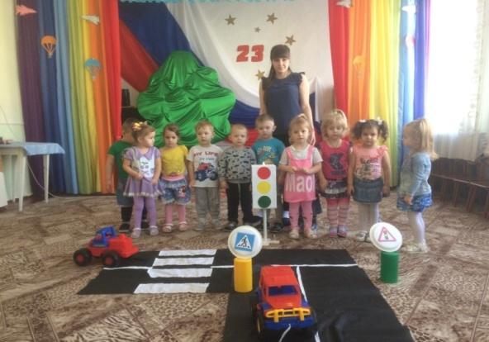

Выполнила воспитатель:
Труфманова К.С.

Конспект развлечения по ПДД в группе раннего возраста
«Светофор – друг ребят и зверят»
Цель: - познакомить со значением светофора и его сигналами; закрепить
название красного, желтого, зеленого цветов.
- воспитывать культуру поведения детей в транспорте, на дорогах.
- развивать зрительное восприятие, мелкую моторику, интерес к
ПДД;
Оборудование: макет светофора, автобус, большие машины, мишка.
Ход занятия.
Ребята, сегодня мы с вами отправимся в путешествие, оно будет совсем
необычное. А чтобы узнать на чем мы отправиться в путь отгадайте мою
загадку:
Дом по улице идет,
На работу всех везет:
Не на курьих ножках
А в резиновых сапожках. (Автобус)
Правильно, мы отправится на автобусе. Проходите, занимайте места.
Давайте вспомним как мы должны себя вести в транспорте?
Молодцы. Правильно, значит можно отправляться в путь по нашему
чудо-городу.
Остановка. Выходим из автобуса. А на пути перед нами у нас что-то
появилось…
Загадка: Кто подскажет пешеходам
Что им делать у дороги?
Красным цветом: «Стой! » - кричит,
Желтым: «Ждите… » - говорит,
А зеленый загорится, это значит -всем: «Идите».
Что это? (дети отвечают) .
Светофор (воспитатель показывает макет светофора) .
Три сигнала светофора: красный, жёлтый, зелёный регулируют движение
(зажигается красный свет).
Физминутка «Светофор»
Вышли наши малыши
Нагуляться от души,
Топ-топ-топ топают ножки,
Вот и улица большая,
Светофор стоит мигая.
Топ-топ-топ топают ножки,
Ходят – ходят по дорожке!
Раз зеленый свет горит,
Каждый перейти спешит.
Топ-топ-топ топают ножки,
Ходят – ходят по дорожке!
Загорелся красный глаз,
Не спешит никто из нас,
Знает каждый пешеход,
Никто на красный не идет!
Ребята, как вы думаете, можно сейчас переходить дорогу?
Конечно, нельзя.
Красный цвет дает всем знать -
На дорогу не ступать!
А сейчас какой сигнал светофора горит? (загорается жёлтый свет).
Жёлтый.
Желтый цвет он в середине,
А к нему своя картина:
Пешеходы все стоят,
В ожидании следят,
Как цвет солнца в светофоре
заменяется зелёным.
Он предупреждает водителей и пешеходов о том, что сигнал меняется,
надо быть очень внимательным.
ИГРА «Воробышки и автомобили»
Помни ты про переход!
Подземный, наземный,
Похожий на зебру.
Знай, что только переход
От машин тебя спасет!
Ребята, а вы знаете, кого называют пешеходами?
Пешеходы – это люди, идущие по улице.
А сейчас какой сигнал светофора горит? (загорается зеленый свет) .
Шум, движенье, гул моторов,
Сразу можно растеряться,
Коль в сигналах светофора
Не умеешь разбираться.
Зелёный.
Цвет зелёный знать дает -
Тут ребята ваш черёд,
Бодро все идём вперед,
На дороге не зевая
И, друг друга не толкая.
Дети, на какой же сигнал светофора можно переходить дорогу?
На зелёный.
А на какой нельзя?
На красный.
Правильно, ребята.
Игра «Прокатись на автомобиле»
Выходит медвежонок и сладко потягиваясь, ложится на дорогу.
Воспитатель: «Ой, мишка, уйди скорее с дороги! »
Мишка: «Почему это я не могу здесь лежать? Никакого знака здесь нет, и
светофора нет. Вот если бы красный свет загорелся, я бы понял, что едет
машина и лежать на дороге опасно. А теперь уже вы подождёте, вот хочу – и
буду лежать! »
Дети уговаривают мишку отойти в сторону.
Воспитатель: «Ребята, а кто может объяснить медвежонку, почему нельзя
лежать на дороге? »
Высказывания детей на тему, почему на дорогу нельзя выбегать, играть
на дороге, а тем более лежать на ней: «Машины большие, они быстро едут,
могут задавить».
Правила движения достойны уважения.
Правила движения будем выполнять.
Знать Правила движения - большое достижение.
Их знаем мы, их знаем мы на оценку «пять».
Воспитатель: «Запомни, медвежонок, и вы, ребята: выходить на дорогу,
когда едут машины, опасно для жизни! »
Воспитатель: «Ребята, что мы можем сделать, чтобы больше не было
таких случаев в автомобильном городе? »
Дети предлагают установить на дорогах светофоры.
Получив от детей согласие, воспитатель подчёркивает, что дороги очень
длинные, и поэтому понадобится много светофоров.

